Лабораторная работа №2
Тема: «Разработка модульной структуры проекта»

Цель: научиться разрабатывать Windows Forms приложения в Visual Studio и разрабатывать в них несколько функциональных модулей.

Ход работы
База данных sklad SQL
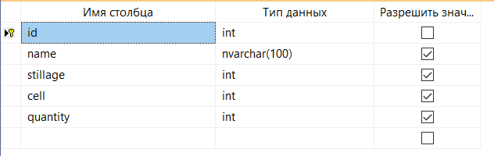
Рисунок 1 — база данных sklad

Таблица
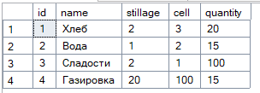
Рисунок 2 — Содержание таблицы products в базе данных sklad

Результат кода
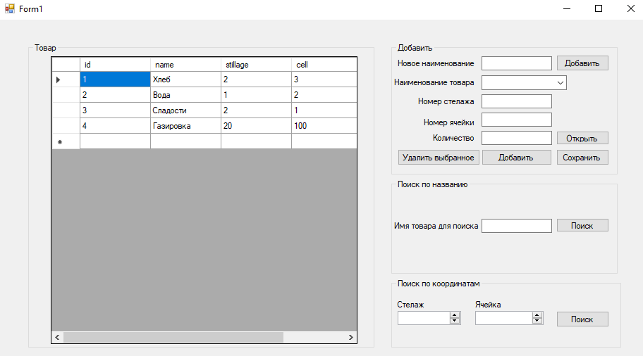
Рисунок 3 — Результат кода

Код
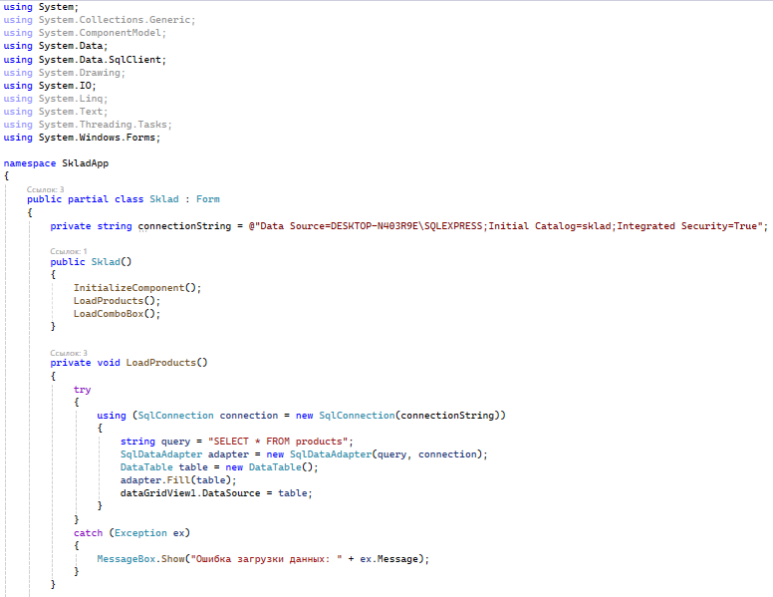
Рисунок 4 — Код

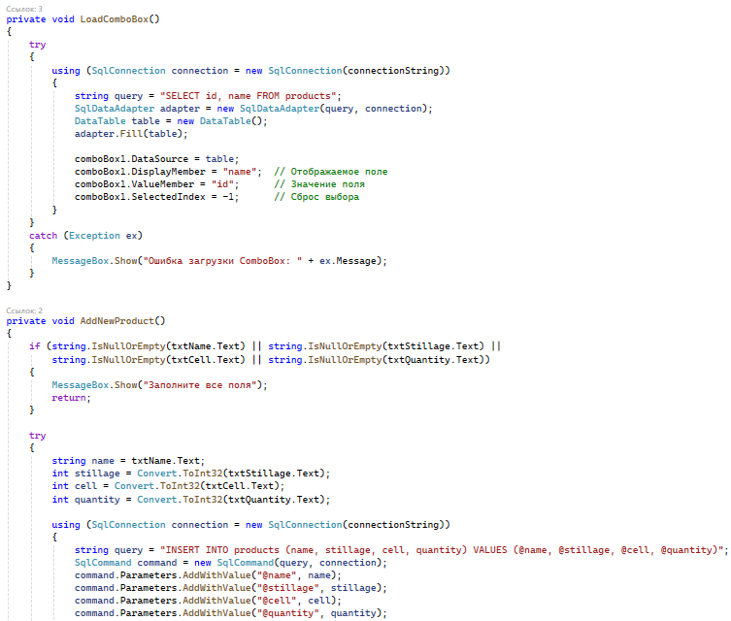
Рисунок 5 — Код

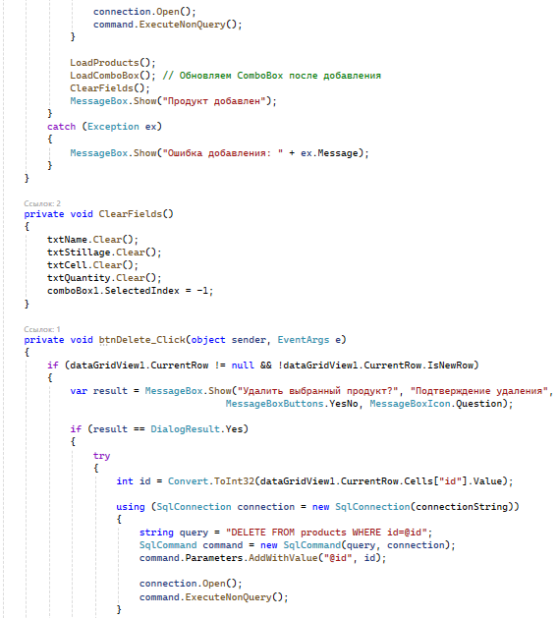
Рисунок 6 — Код

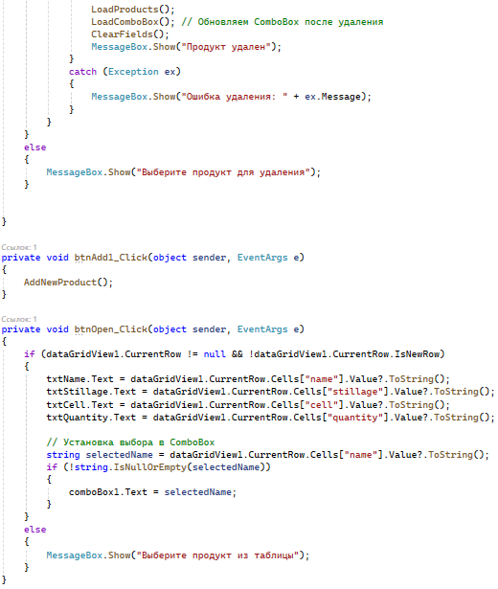
Рисунок 7 — Код

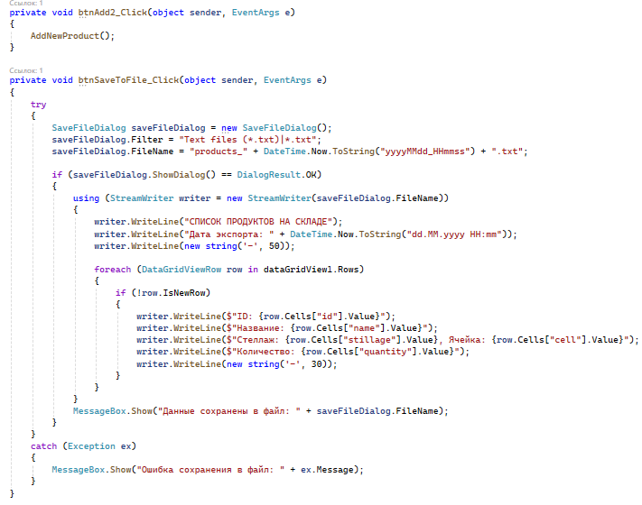
Рисунок 8 — Код

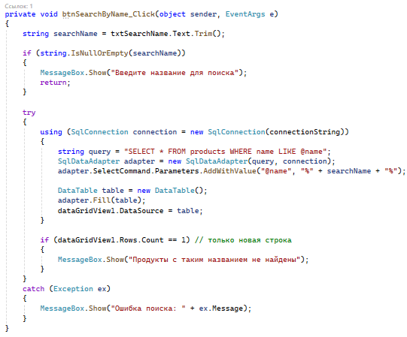
Рисунок 9 — Код

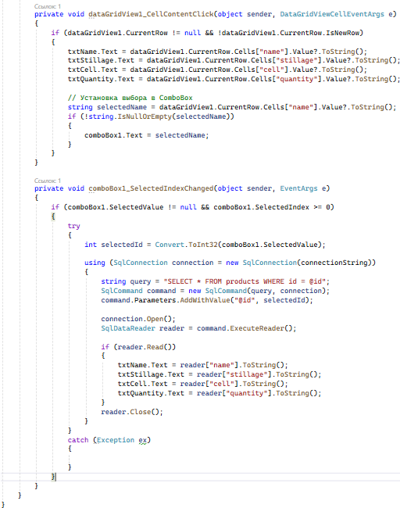
Рисунок 10 — Код

